第二次作业

作业1：  
Logcat在屏幕旋转的时候 #onStop() #onDestroy()会展示出来  
但我们的 mLifecycleDisplay 由于生命周期的原因(Tips:执行#onStop()之后，UI界面我们是看不到的)并没有展示 在原有@see Exercises1 基础上如何补全它，让其跟logcat的展示一样?

思路：找到一个比acticity的生命要长的application来存储我们的log信息

定义一个记录log信息的Application

public class MyApplication extends Application {

String message;

public MyApplication() {

}

public String getMessage() {

return message;

}

public void setMessage(String message) {

this.message = message;

}

}

实例化：myApplication = (MyApplication) getApplication();

在onDestroy（）里面每次将所有的log信息写入。

在onCreate（）中把myApplication的信息读出展示。

作业2：一个抖音笔试题：统计页面所有view的个数  
Tips：ViewGroup有两个API  
@link android.view.ViewGroup #getChildAt(int) #getChildCount()}

用一个TextView展示出来

public int getAllChildViewCount(View view) {

if (view instanceof ViewGroup) {

ViewGroup vp = (ViewGroup) view;

for (int i = 0; i < vp.getChildCount(); i++) {

View viewchild = vp.getChildAt(i);

getAllChildViewCount(viewchild);

}

}

else

sum++;

return 0;

}

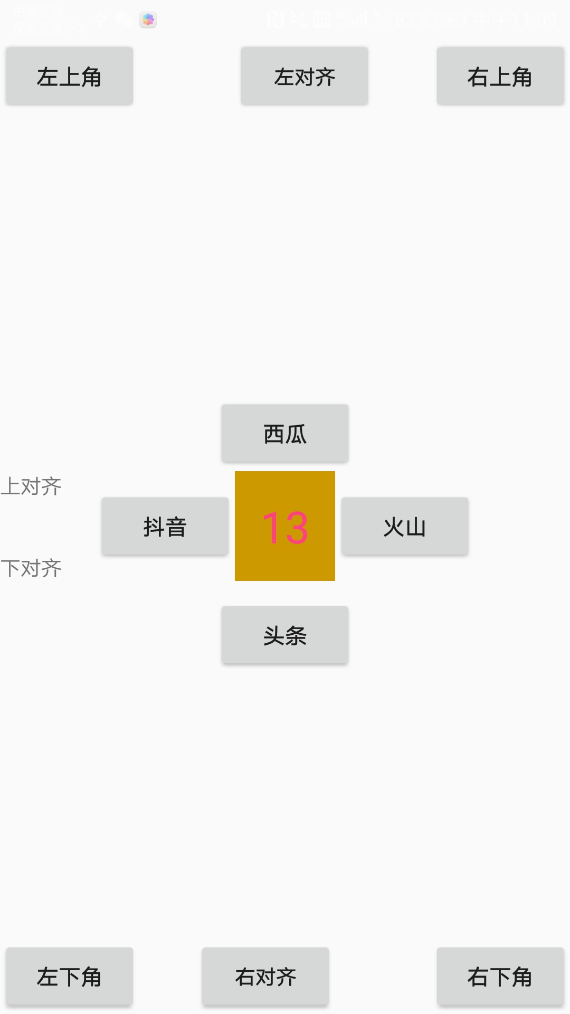

练习三：

消息列表：

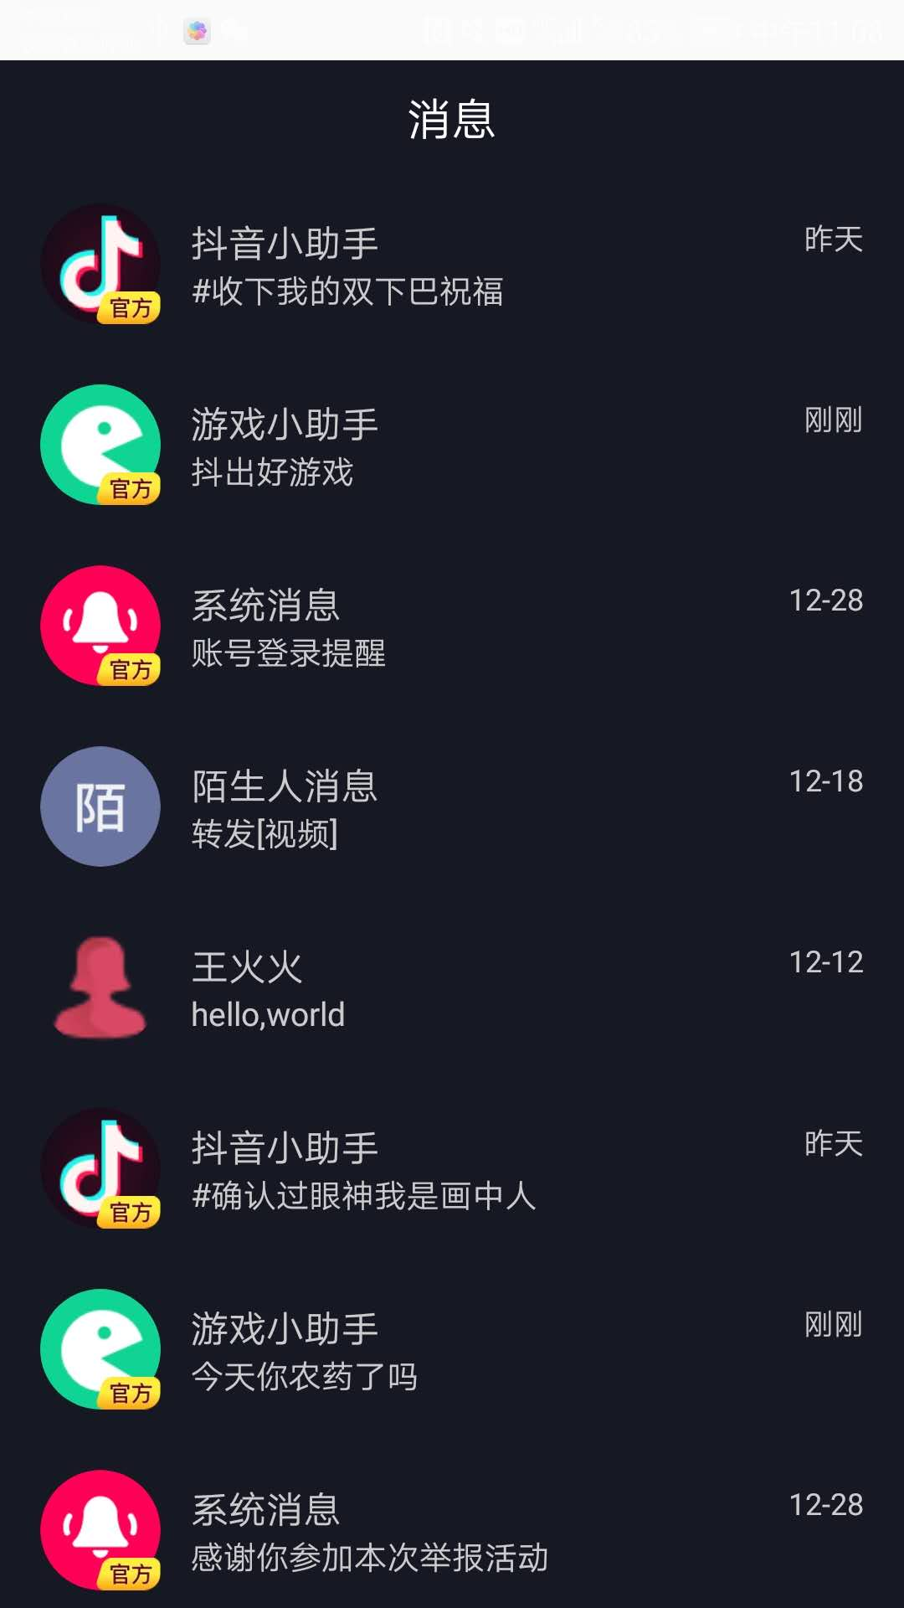

聊天室：adpter通过判断消息类型来决定item布局怎么现实

